

课程设计报告

课程名称： | 程序设计实训
题 目： | 酒店客房管理系统
小组成员：
成员姓名： | 魏淑诺 | 学号： | 0243111
成员姓名： | 黄志成 | 学号： | 0242516
成员姓名： |  | 学号：
成员姓名： |  | 学号：
教学班：
指导教师： | 李季
开课学期： | 2025-2026学年第3学期

2026年7月

目录
一、 系统需求分析 1
1. 问题描述 1
2. 系统业务分析 1
3. 其他外在约束（可选，若无则删除） 5
二、 系统概要设计 6
1. 数据对象分析 6
2. 系统功能划分 8
3. 系统功能封装 10
4. UI设计 12
三、 系统详细设计 14
1. 数据结构定义 14
2. 算法设计 14
3. 项目架构设计 14
四、 调试与测试 14
1. 程序调式 14
2. 系统测试 14
五、 附录 14
3. 小组合作与分工说明 14
4. 个人总结和体会 15

- 系统需求分析
本设计旨在开发一套酒店客房管理系统，用于辅助中小型酒店完成日常客房管理事务。系统以C语言实现，采用命令行交互方式，通过文件保存数据，目标是帮助酒店前台工作人员高效完成客房信息维护、客户入住与退房办理、客房状态查询等核心业务。
本系统的总目标是：设计一个功能完整、操作简便、数据持久的客房管理程序，能够满足中小型酒店日常前台业务的基本需求，同时保证程序结构清晰、代码规范，便于后续扩展与维护。
- 问题描述
应用场景：本系统适用于中小型酒店或宾馆的前台管理场景。
最终用户：酒店前台工作人员，他们需要快速查询可入住房间、为客户办理入住和退房手续，以及维护客房和客户的基本信息。
主要业务包括以下五个方面：
（1）客房信息管理：添加新客房、修改客房信息（类型、价格等）、删除不再使用的客房记录；
（2）入住办理：查询空闲客房、登记客户信息、将客房状态由“空闲”变更为“已入住”；
（3）退房办理：根据房间号查找入住记录、计算房费、将客房状态恢复为"空闲"；
（4）客房查询与统计：按房间号、类型、价格区间、入住状态等条件查询客房，统计入住率和收入情况；
（5）客户信息管理：登记客户基本信息（姓名、身份证号、联系电话等），支持按姓名或身份证号查询历史入住记录。
了解问题背景的途径包括：实地观察学校周边宾馆的日常运营流程，与酒店前台人员交流了解实际工作需求，以及通过网络搜索酒店管理系统的常见功能模块进行参考。

- 系统业务分析
基于酒店前台的实际应用场景，系统涉及以下几类核心业务。下面结合流程图逐一说明各业务的处理流程。

（1）客房信息管理
酒店管理员需要将酒店拥有的客房信息录入系统，包括房间号、房间类型（单人间/双人间/套房等）、房间价格（元/天）、房间状态（空闲/已入住/维护中）。当客房装修、调价或不再对外营业时，可以修改或删除对应的客房信息。此业务为系统的基础数据维护功能。
业务流程如下：
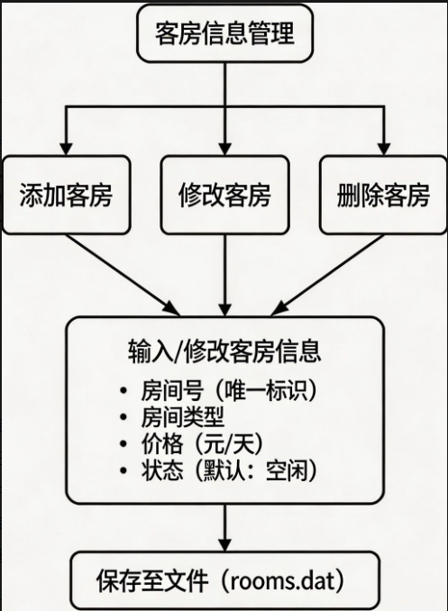

（2）入住办理
客户到达酒店后，前台工作人员首先查询当前空闲客房供客户选择。确定房间后，工作人员登记客户信息（若为老客户可从历史记录调取），将客房状态变更为“已入住”，生成入住记录并保存。
业务流程如下：
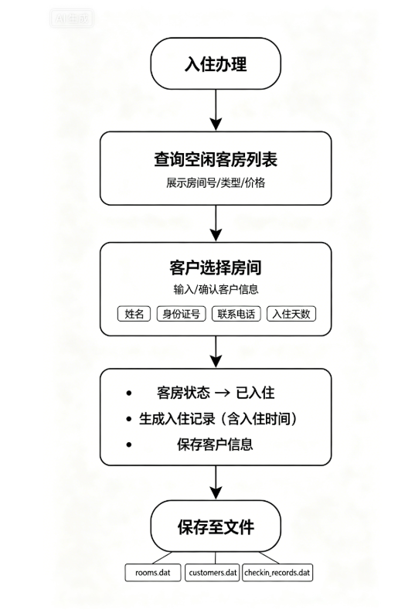

（3）退房办理
客户退房时，前台工作人员根据房间号查找对应的入住记录，系统自动计算入住天数及应付款项。完成结算后，将客房状态恢复为“空闲”，保存退房记录。
业务流程如下：
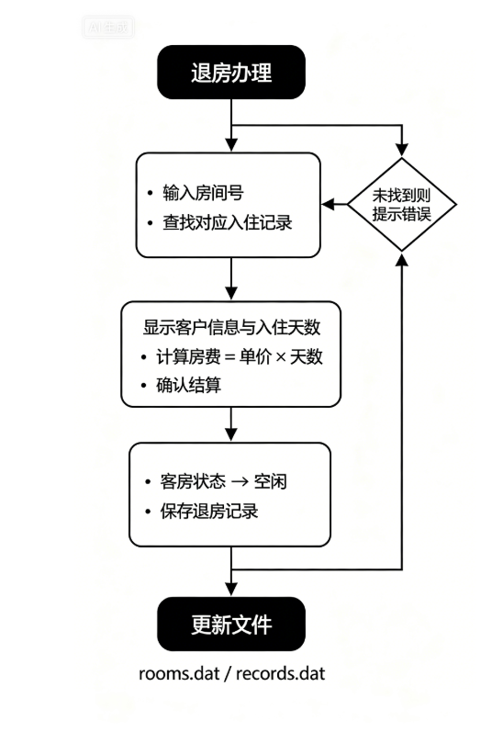

（4）查询与统计
前台工作人员可以按多种条件查询客房信息，如按房间号精确查找、按房间类型筛选、按价格区间过滤、按入住状态查看等。此外，系统还提供简单的统计功能，包括当前空闲房间数量、已入住房间数量、当日/当月收入统计等。
业务流程如下：
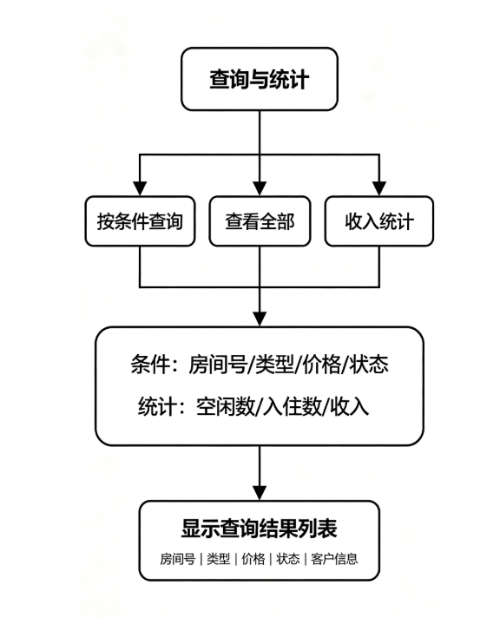

- 其他外在约束（可选，若无则删除）
基于酒店前台的实际使用环境和系统需求，本系统在以下方面存在外在约束：
运行环境约束：系统基于C语言开发，在Windows或Linux操作系统的命令行终端中运行。不依赖图形界面库，仅需标准C编译器（如GCC）即可编译运行。目标机器为普通PC，无需特殊硬件支持。
存储方式约束：所有数据采用文件存储方式，使用.dat或.txt文件保存客房信息、客户信息和入住记录。程序启动时从文件加载数据到内存（结构体数组），操作完成后回写文件。不使用数据库管理系统，以降低环境配置复杂度。
响应性能约束：考虑到小型酒店数据量有限（通常几十到上百间客房），所有查询和统计操作应在用户可感知的即时范围内完成（<1秒）。文件读写操作在程序启动和退出时集中进行，运行期间数据操作均在内存中完成。
安全约束：系统通过菜单选项控制用户操作权限，防止误操作。关键操作（如删除客房、退房结算）设置确认提示。数据文件采用结构化格式存储，避免因异常退出导致数据全部丢失。
输入输出约束：系统采用纯命令行交互方式，通过键盘输入数字菜单选项和文本信息。所有输出在控制台以表格或列表形式展示。房间号、身份证号、电话号码等有格式要求的数据，在输入时进行基本的格式校验。

- 系统概要设计
- 数据对象分析
基于上述业务场景分析，本系统涉及以下核心数据对象。每个数据对象对应一个C语言结构体，所有数据以结构体数组的形式在内存中管理，并以文件形式持久化存储。
（1）客房（Room）
客房是系统的核心数据对象，描述酒店中每一间可供管理的客房信息。其成员结构如下：
字段名 | 数据类型 | IO格式 | 值范围 | 物理含义
roomId | char[8] | "%s" | 如"101"～"520" | 房间号，唯一标识一间客房
type | char[20] | "%s" | "单人间"/"双人间"/"套房" | 房间类型，描述客房规格
price | float | "%.2f" | >0，如188.00 | 每日房价（元/天）
status | int | "%d" | 0-空闲/1-已入住/2-维护中 | 客房当前状态
customerId | char[19] | "%s" | 18位身份证号或空串 | 当前入住客户的身份证号，空闲为空

客房数据实例（测试样例）：
房间号 | 类型 | 价格（元/天） | 状态 | 入住客户身份证号
101 | 单人间 | 128.00 | 空闲（0） | （空）
102 | 单人间 | 128.00 | 已入住（1） | 410102200201012345
201 | 双人间 | 198.00 | 空闲（0） | （空）
301 | 套房 | 388.00 | 维护中（2） | （空）

（2）客户（Customer）
客户数据对象用于存储入住客户的基本信息，便于历史记录查询和回头客快速登记。
字段名 | 数据类型 | IO格式 | 值范围 | 物理含义
id | char[19] | "%s" | 18位身份证号 | 身份证号，客户的唯一标识
name | char[20] | "%s" | 中文字符，不超过10个汉字 | 客户姓名
phone | char[12] | "%s" | 11位手机号 | 客户联系电话
checkinCount | int | "%d" | ≥0 | 历史入住次数，用于会员识别

客户数据实例（测试样例）：
身份证号 | 姓名 | 联系电话 | 历史入住次数
410102200201012345 | 张三 | 13800138001 | 3
410103199905201234 | 李四 | 13900139002 | 1
410104200108151234 | 王五 | 13700137003 | 0

（3）入住记录（Record）
入住记录数据对象用于记录每次入住和退房的完整信息，是查询历史记录和收入统计的依据。
字段名 | 数据类型 | IO格式 | 值范围 | 物理含义
roomId | char[8] | "%s" | 如"101" | 房间号
customerId | char[19] | "%s" | 18位身份证号 | 客户身份证号
checkinDate | char[11] | "%s" | 如"2025-07-01" | 入住日期
checkoutDate | char[11] | "%s" | 如"2025-07-03"或空 | 退房日期（未退房为空）
totalDays | int | "%d" | >0 | 实际入住天数
totalFee | float | "%.2f" | ≥0 | 结算房费总额

- 系统功能划分
根据上述【系统业务分析】的结果，合理设计和划分系统各功能模块，要确保覆盖所有业务场景；确定系统所需的公告功能模块（若有）；画系统总体功能结构图；
根据系统业务分析的结果，将系统划分为四大功能模块和一个公共功能模块。各模块覆盖对应业务场景，模块之间通过数据文件实现数据共享。
系统总体功能结构如下图所示：
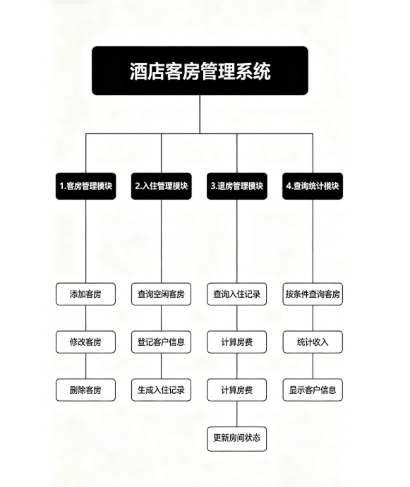
各模块功能详细说明：
客房管理模块：负责客房基本信息的增删改操作。包括：添加新客房（录入房间号、类型、价格，默认状态为"空闲"）；修改客房信息（修改类型、价格等）；删除客房（仅可删除空闲且无记录的客房）。此模块为其他模块提供客房基础数据支撑。
入住管理模块：负责客户入住登记全流程。包括：查询当前所有空闲客房并展示给用户选择；登记或调取客户身份信息；将客房状态更新为"已入住"；生成入住记录（含入住时间）。
退房管理模块：负责客户退房结算。包括：根据房间号查找当前入住记录；自动计算入住天数及应付款项；确认结算后将客房状态更新为"空闲"；保存退房完成记录。
查询统计模块：负责信息的查询展示和数据统计。包括：按房间号/类型/价格区间/状态条件查询客房；列出全部客房及其当前状态；统计空闲房间数、已入住房间数；统计指定日期的收入总额。
公共功能模块：提供各模块共享的基础功能。包括：文件读写操作（从.dat文件加载数据、将数据保存至.dat文件）；通用输入验证（校验身份证号、手机号等格式）；菜单显示与用户交互（主菜单和各级子菜单的显示与选择处理）。

- 系统功能封装
声明各个系统功能模块以及系统公共模块对应的封装函数；画函数之间的调用关系图。
根据模块划分结果，将各功能封装为独立的C语言函数。下面按照模块—功能—函数的层级关系逐一声明各封装函数。
（1）公共模块函数
/* 文件读写 */
int loadRooms(Room rooms[], int *count);
int saveRooms(Room rooms[], int count);
int loadCustomers(Customer custs[], int *count);
int saveCustomers(Customer custs[], int count);
int loadRecords(Record recs[], int *count);
int saveRecords(Record recs[], int count);

/* 输入验证 */
int isValidPhone(const char *phone);
int isValidIdCard(const char *id);
int isValidRoomId(Room rooms[], int count, const char *roomId);

/* 菜单显示 */
int showMainMenu();
int showSubMenu(const char *title, const char *items[], int n);
void pressAnyKey();

（2）客房管理模块函数
void addRoom(Room rooms[], int *count);
void modifyRoom(Room rooms[], int count);
void deleteRoom(Room rooms[], int *count);
void roomManageMenu(Room rooms[], int *count);

（3）入住管理模块函数
void showAvailableRooms(Room rooms[], int count);
void checkIn(Room rooms[], int count, Customer custs[],int *custCount, Record recs[], int *recCount);
void checkInMenu(Room rooms[], int count, Customer custs[],int *custCount, Record recs[], int *recCount);

（4）退房管理模块函数
void checkOut(Room rooms[], int count, Record recs[],int *recCount);
void checkOutMenu(Room rooms[], int count, Record recs[],int *recCount);

（5）查询统计模块函数
void searchByRoomId(Room rooms[], int count);
void searchByType(Room rooms[], int count);
void searchByPriceRange(Room rooms[], int count);
void searchByStatus(Room rooms[], int count);
void showAllRooms(Room rooms[], int count);
void showStatistics(Room rooms[], int count, Record recs[],int recCount);
void queryMenu(Room rooms[], int count, Record recs[],int recCount);

各函数之间的调用关系如下图所示：
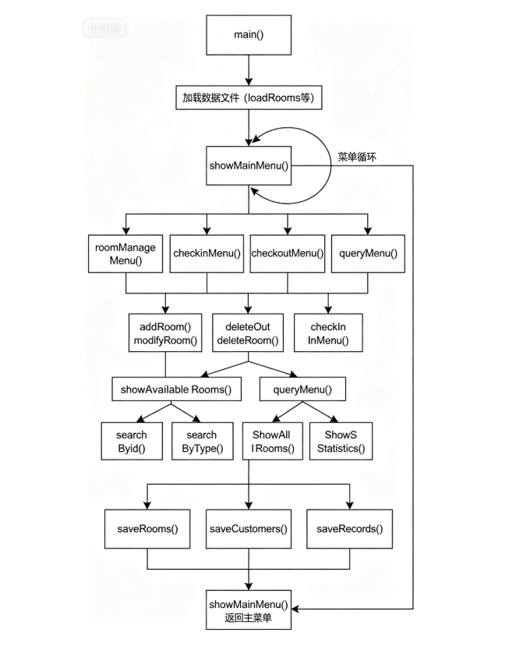
说明：main()函数作为程序入口，启动时调用各load函数将文件数据加载至内存中的结构体数组，然后进入主菜单循环。各功能模块函数在执行具体操作（添加、修改、删除、入住、退房）后，立即调用对应的save函数将变更写回文件，以保证数据一致性。退出程序时统一保存所有数据。

- UI设计
设计UI交互风格和各级交互菜单
系统采用命令行文本菜单的交互方式，用户通过输入数字选择对应功能。UI设计遵循简洁明了的原则，菜单层级清晰，操作提示明确，适合前台工作人员快速上手使用。
（1）交互风格
· 菜单驱动：所有功能通过层级菜单导航，用户输入数字选择，避免记忆复杂命令；
· 确认机制：对删除、退房结算等关键操作，显示确认提示（Y/N），防止误操作；
· 反馈明确：每次操作完成后显示"操作成功"或具体错误信息，按任意键返回上级菜单；
· 数据展示：查询结果以对齐的表格形式输出，字段标题行与数据行清晰分隔；
· 输入提示：每个输入项前显示格式说明（如"请输入房间号（如101）："），引导用户正确输入。
（2）菜单层级结构
系统菜单分为主菜单和子菜单两个层级：
═══════════════════════════════════
酒店客房管理系统 — 主菜单
═══════════════════════════════════
1. 客房管理
2. 入住管理
3. 退房管理
4. 查询与统计
0. 退出系统
═══════════════════════════════════
请选择操作（0-4）：

各子菜单设计如下：
── 客房管理 ── ── 入住管理 ──
1. 添加客房 1. 查看空闲客房
2. 修改客房信息 2. 办理入住登记
3. 删除客房 0. 返回主菜单
0. 返回主菜单

── 退房管理 ── ── 查询与统计 ──
1. 办理退房结算 1. 按房间号查询
0. 返回主菜单 2. 按类型查询
3. 按价格区间查询
4. 按状态查询
5. 查看全部客房
6. 收入统计
0. 返回主菜单

（3）典型交互示例
以"办理入住"为例，展示完整的用户交互流程：

用户选择主菜单 → [2] 入住管理 → [2] 办理入住登记

系统输出：
───────────────────────────────────
当前空闲客房：
房间号 类型 价格（元/天）
───────────────────────────────────
101 单人间 128.00
201 双人间 198.00
───────────────────────────────────

请选择要入住的房间号：101

请输入客户信息：
身份证号：410102200201012345
姓 名：张三
联系电话：13800138001
入住天数：3

确认入住？（Y/N）：Y

✓ 入住登记成功！
房间号：101
客户：张三
入住日期：2025-07-01
预计退房：2025-07-04
预缴房费：384.00 元（128.00 × 3天）

按任意键返回主菜单...

以上为系统需求分析和概要设计的全部内容。后续第三部分"系统详细设计"将在此基础上，对数据结构进行精确的C语言类型定义，对每个封装函数进行详细的算法描述，并规划项目的文件组织结构。

- 系统详细设计
详细设计的结果是对数据结构和计算过程进行进一步的求精，明确每一个细节；详细程度建议为：按照算法设计的结果（图、文描述）未来可以命令AI如实完成基础编码。
- 数据结构定义
为每个数据对象定义相应的数据类型（含结构体/联合体/枚举型），确定所需的数组或链表；定义文件的内部存储格式
- 算法设计
给出所有系统功能的的实现算法（图文结合方式描述）
*主要针对各封装函数，给出其具体处理过程的描述。
- 项目架构设计
定义项目文件结构：树状目录结构以及文件清单（.h头文件与.c源代码文件），简要说明每个文件的作用。

- 调试与测试
内容包括：
- 程序调式
调试过程中遇到的疑难问题以及解决措施

- 系统测试
说明测试方法--如何进行测试的？给出具体的测试样例数据，以及各单元测验结果，包括输入和输出情况。这里的测试数据应考虑健壮性。对测试结果进行总结陈述。

- 附录
- 小组合作与分工说明
说明本组是如何完成需求分析和系统设计工作（合作还是分工？）
代码编写的分工情况，建议列表格

- 个人总结和体会
每个成员独立撰写

注意：
(1)蓝色文字为写作说明。
(2)课程设计报告最终稿中需删除蓝色和红色说明文字

